## Disconf Linux环境搭建

* Disconf官方文档地址：<http://disconf.readthedocs.io/zh_CN/latest/>
* 下载disconf-web

### 安装依赖软件

* 安装Mysql（Ver 14.12 Distrib 5.0.45, for unknown-linux-gnu (x86_64) using EditLine wrapper）
* 安装Tomcat（apache-tomcat-7.0.50）

(地址：/home/user_01/tomcat-disconf/apache-tomcat-8.0.41)

* 安装Nginx（nginx/1.5.3）

(地址：cd /usr/local/nginx/ 启动命令 sudo sbin/nginx)

* 安装 zookeeeper （zookeeper-3.3.0）

（地址：cd usr/local/zookeeper-3.4.9 启动命令 sudo ./bin/zkServer.sh）

Zookeeper 启动报错 参考 http://flyer0126.iteye.com/blog/2230958/

* 安装 Redis （2.4.5）

### 准备配置

**将配置文件放到此地址目录下（以下地址可自行设定）**

/wwwroot/disconf/resource/

注意，记得执行将application-demo.properties复制成application.properties：

cp application-demo.properties application.properties

**\*注意，即使只有一个redis，也应该配置两个redis client，否则将造成内部错误。\***

**设置War包将要被部署的地址（以下地址可自行设定）：**

/wwwroot/disconf/war

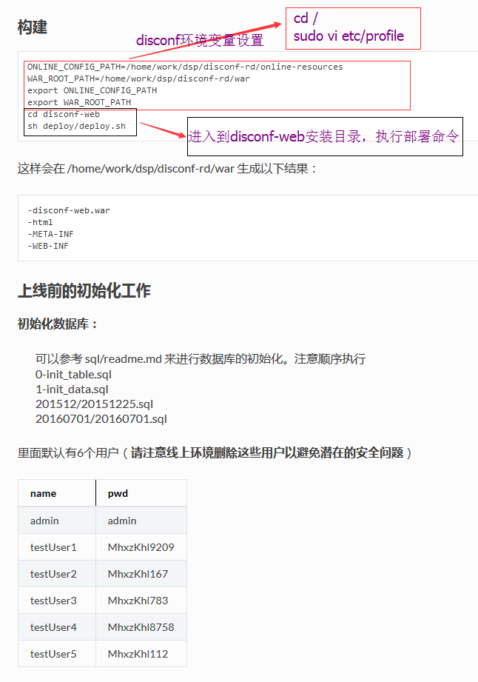

### 部署War

修改server.xml文件，在Host结点下设定Context：

<Context path="" docBase="/wwwroot/disconf/war"></Context>

并设置端口为 8052

启动Tomcat，即可。

### 部署 前端

修改 nginx.conf

注意：这里的 server_name设置成 com.qs （可以自定义），但它 必须与 application.properties 里的domain一样。

upstream disconf {

server 192.168.1.128:8052;//tomcat ip地址

}

server {

listen 8059;

server_name com.qs;

access_log /home/user_01/tomcat-disconf/apache-tomcat-8.0.41/logs/access.log;

error_log /home/user_01/tomcat-disconf/apache-tomcat-8.0.41/logs/error.log;

location / {

root /wwwroot/disconf/war/html;

//index index.html

if ($query_string) {

expires max;

}

}

location ~ ^/(api|export) {

proxy_pass_header Server;

proxy_set_header Host $http_host;

proxy_redirect off;

proxy_set_header X-Real-IP $remote_addr;

proxy_set_header X-Scheme $scheme;

proxy_pass http://disconf;

}

}